**Time Project – Team Time**

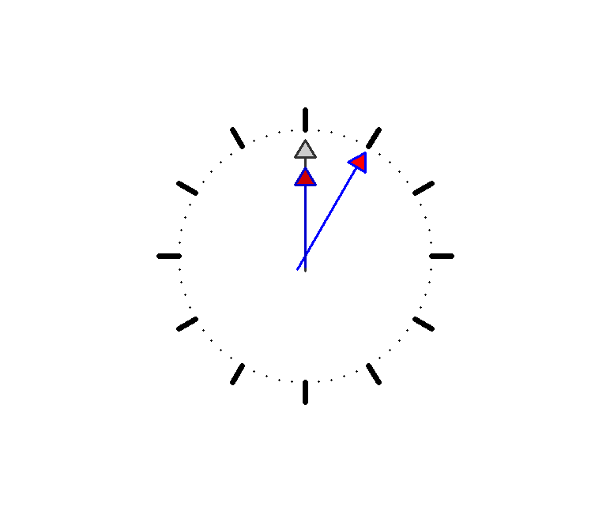



TRANIER Léo Terminale S  
JAILLET Quentin Terminale S  
ROSINA Maxime Terminale S

**Présentation de notre projet**

**Pourquoi ce projet ?**  
  
Nous avons choisis comme projet la réalisation d’une application en rapport avec le temps. En effet le temps est une notion faisant partie de notre quotidien mais qui reste difficile à cerner. Notre application a pour but d’améliorer sa gestion du temps à travers plusieurs fonctionnalités :

• un chronomètre

• une fonctionnalité qui permet de garder la notion du temps qui s’écoule, un vibreur ou un bruit s’active tous les "x" temps

• une fonctionnalité pour les sportifs, qui permet aux sportifs de créer leur propre circuit d’entrainement avec des temps de repos et des temps de pratique   
  
**Notre positionnement par rapport à des solutions existantes**

• Il existe déjà de nombreux chronomètres inclus directement dans nos smartphones ou encore disponible en applications. Cependant tous ces chronomètres utilisent les fonctions du temps déjà incluses dans le smartphone ou l’ordinateur. Nous avons décidés de nous éloigner de cette mise en œuvre, et de créer nous-même notre script pour notre chronomètre.  
  
• Notre 2e fonctionnalité est innovante, personne ne l’a jamais mise au point sous cette forme. Elle ressemble néanmoins à un compte rebours (relativement court) qui tourne en boucle.  
  
• Notre dernière fonctionnalité existe déjà, et est disponible sur le web ou sur certains stores pour smartphones.

**Présenter le cahier des charges de l’équipe**

Notre application est une application mobile fonctionnant sous le système d’exploitation Android. Elle est codée en python et traduite pour le système d’exploitation Android par Kivy Buildozer. Si ce système ne fonctionne pas, nous serons amenés à travailler en Java. La réalisation finale du projet serait une application mobile, néanmoins si le temps ne nous le permet pas, nous resterons sur une application pour ordinateur.

Comme dit précédemment, notre application possède trois fonctionnalités différentes :

• Pour notre chronomètre, il suffira de réaliser une boucle durant 1/10e de seconde, qui se répètera jusqu’à que l’utilisateur souhaite l’arrêter. Nous voulons mettre en place une interface graphique comprenant une horloge avec une aiguille avançant au cours du temps.

• Pour notre 2e fonctionnalité nous voulons mettre en place une boucle qui décomptera le temps choisit le temps par l’utilisateur (ex : 5 minutes), qui sera elle-même imbriquée dans une autre boucle donnant la durée que l’utilisateur veut que la première boucle se répète.   
Exemple : Je choisis que toutes les 5 minutes pendant 1/2h l’application vibre.

• Notre dernière fonctionnalité est facultative, elle sera réalisée après les deux premières si le temps dont nous disposerons nous le permettra. DEVELOPPER

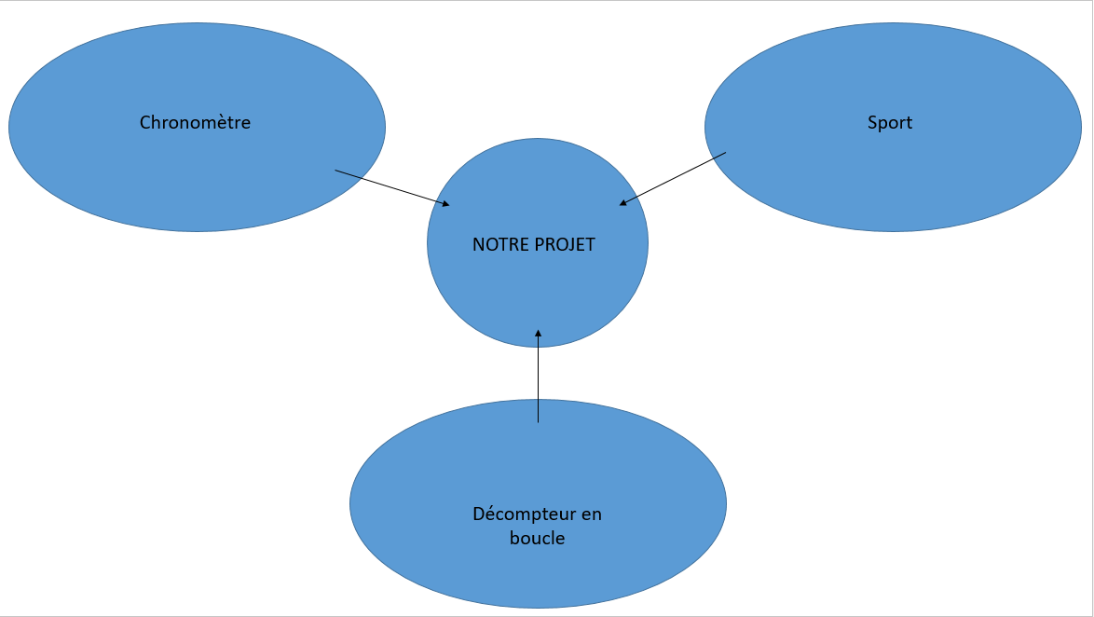

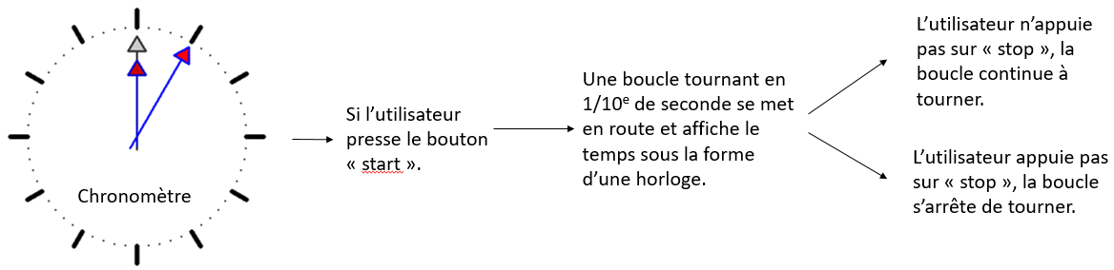

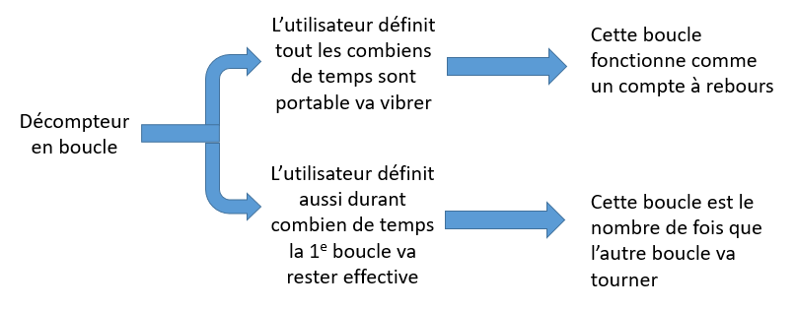

|  |  |  |  |
| --- | --- | --- | --- |
| **Séance** | **Léo** | **Quentin** | **Maxime** |
| **13/01** | Installation de Kivy.  Ebauche du code du chronomètre en Python. | | |
| **20/01** | Retravail du code du chronomètre. | Travail sur l’interface graphique avec Kivy.  Recherches sur les spécificités de la bibliothèque Kivy. | |
| **2701** | Code du chronomètre finit. Ebauche du code sur la gestion du temps. | Essais pour intégrer le code à l’interface graphique de Kivy. | |
| **03/02** | Début de la rédaction de gestion de temps / diapositive. Le programme risque d’être plus long que pévu. | Nouveaux essais suite aux indications d’un ami de Léo pour faire tourner notre chronomètre. Nombreux problèmes, l’heure affichée n’est pas la bonne. | |
| **24/02** | Programme de gestion de temps/diapositive bien avancé, il manque cependant une fonction qui arrête totalement le programme et une autre qui fait vibrer le téléphone. | Nouveau problème : les minutes bloquent. Elles ne bougent pas sur l’interface graphique. Résolution du problème. | |
| **03/03** | Après de nombreux problèmes, création d’une fonction stop() expérimentale, qui doit arrêter le programme en entier. | L’heure du programme est synchronisée avec l’heure de l’ordinateur. On recherche une solution à ce problème. Le problème venait de la fonction date.time(time). | |
| **10/03** | Recherches poussées sur des fonctions pouvant potentiellement faire vibrer le téléphone, avec choix de la bibliothèque plyer. Test de l’application diapositive avec un chronomètre ne main pour tester sa précision. Réalisation de plusieurs ajustements | L’application du chronomètre n’est pas synchronisée. Des ajustements sont réalisés pour avoir une meilleure précision par rapport au temps. | |
| **24/03** | Après quelques ajustements, le programme diapositive est très précis. Recherche de la présence (ou non) de la bibliothèque plyer dans kivy. Sans cette bibliothèque, impossible de faire vibrer le téléphone. | Interface graphique du chronomètre est finalement réalisée. Cependant l’interface graphique crash pendant 30 secondes, avant que soudainement l’aiguille change de position à l’écran. Tentative de compréhension de l’origine de cette erreur. | |
| **31/03** | J’ai recherché comment intégrer notre application kivy à notre téléphone. Pour cela nous devons installer une machine virtuelle ainsi que « kivy launcher » sur mon téléphone. La machine virtuelle ne peut pas être installée sur Mac. | Compréhension du problème, nous vons une fonction qui « reset » en permanence. Nous avons donc choisis de réécrire cette fonction pour contrecarrer ce problème. Nous rencontrons un nouveau problème : l’aiguille oscille entre 1 et 2. | |
| **21/04** | Mon téléphone android refuse la bibliothèque plyer. Nous essayons de transmettre plusieurs programmes à mon téléphone, sans grand succès | Le problème du chronomètre persiste. Malgré l’aide d’autres groupes, notamment de Matthis et Raphael, nous ne trouvons pas de solution. Nous supposons que l’erreur se trouve dans notre fonction tock() celle qui permet le déplacements des différentes aiguilles. | |